Bài 5: Thiết kế hạ tầng Config Server và Eureka cho hệ thống GymHub

Sinh viên: Cam Linh
Lớp: IT214 - PTIT070
Repo: SS03_HW05_IT214_CamLinh_PTIT070

1. Bối cảnh
Em chọn hệ thống GymHub, dùng để quản lý chuỗi phòng gym. Người dùng có thể đăng ký gói tập, đặt lịch lớp học, check-in và thanh toán online.
4 service nghiệp vụ:
Service | Chức năng
`member-service` | Quản lý hội viên
`class-service` | Quản lý lớp tập và huấn luyện viên
`booking-service` | Đặt lịch lớp tập
`payment-service` | Thanh toán gói tập

Hạ tầng dùng thêm:
- `config-server`
- `eureka-server`

2. Cấu hình cần quản lý tập trung
Service | Cấu hình cần quản lý
`member-service` | datasource, JWT secret, giới hạn số thiết bị đăng nhập
`class-service` | datasource, timeout gọi member, số học viên tối đa mặc định
`booking-service` | datasource, timeout gọi class, bật/tắt giữ chỗ tạm thời
`payment-service` | datasource, payment gateway URL, số lần retry

3. Cấu trúc config repository
gymhub-config-repo
├── application.yml
├── member-service.yml
├── member-service-dev.yml
├── class-service.yml
├── class-service-dev.yml
├── booking-service.yml
├── booking-service-dev.yml
├── payment-service.yml
└── payment-service-dev.yml
File được đặt theo đúng tên spring.application.name. Ví dụ service tên booking-service thì file cấu hình chung là booking-service.yml, còn môi trường dev là booking-service-dev.yml.

4. Config Server
Config Server chạy ở port 8888 và đọc cấu hình từ Git:
server:
port: 8888
spring:
application:
name: config-server
cloud:
config:
server:
git:
uri: https://github.com/camlinh/gymhub-config-repo
default-label: main
Khi booking-service chạy profile dev, nó lấy cấu hình từ:
http://config-server:8888/booking-service/dev

5. Eureka Server
Eureka Server chạy port 8761:
server:
port: 8761
spring:
application:
name: eureka-server
eureka:
client:
register-with-eureka: false
fetch-registry: false
Eureka Server không cần tự đăng ký chính nó.

6. Eureka Client cho 4 service
Mỗi service nghiệp vụ dùng cấu hình chung:
eureka:
instance:
instance-id: ${spring.application.name}:${random.uuid}
prefer-ip-address: true
client:
register-with-eureka: true
fetch-registry: true
service-url:
defaultZone: http://eureka-server:8761/eureka/
Nếu booking-service scale thành 3 instance, cả 3 instance đều đăng ký với tên booking-service, nhưng instance-id khác nhau. Service khác chỉ gọi:
http://booking-service/api/bookings

7. Sơ đồ tổng thể
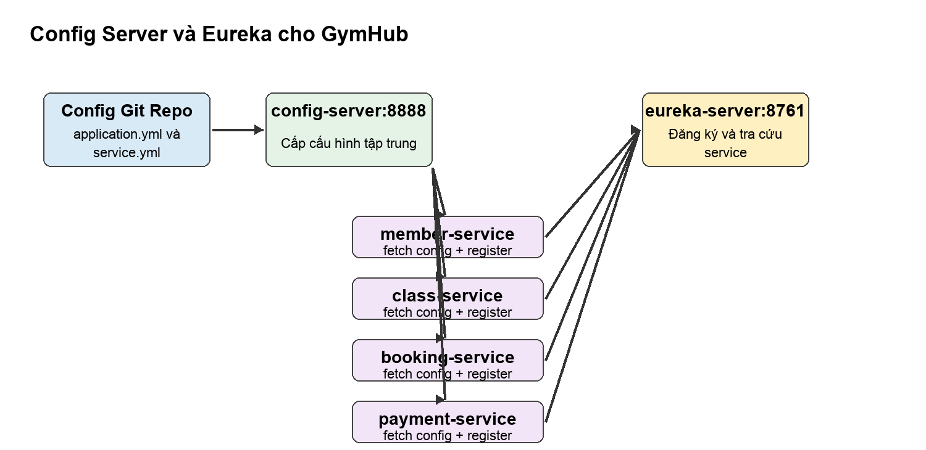

8. Kết luận
Với GymHub, Config Server giúp gom cấu hình của các service vào một nơi, dễ đổi theo môi trường dev/prod. Eureka giúp các service gọi nhau bằng tên thay vì IP hoặc port cứng. Khi scale service lên nhiều instance, Eureka vẫn quản lý được danh sách instance để client load balance.

